V Rajeckých Tepliciach bude moderný prestupný bod s chráneným státím pre bicykle

Žilinský samosprávny kraj sa úspešne zapojil do medzinárodného projektu, ktorého skratka je „RUMOBIL“, čo v preklade znamená Mobilita v európskych regiónoch vidieckeho charakteru prechádzajúcich demografickými zmenami. Hlavným partnerom projektu je Ministerstvo regionálneho rozvoja a dopravy Saska - Anhaltska (Nemecko) a ostatní 12 projektoví partneri sú z ďalších šiestich krajín Európy (Slovensko, Taliansko, Poľsko, Maďarsko, Česko, Chorvátsko).

Hlavným cieľom projektu RUMOBIL je teda oboznámiť Európu s príkladmi dobrej praxe v oblasti verejnej prepravy vo vidieckych regiónoch. Projekt formuluje strategické vstupy pre 8 regiónov v 7európskych krajinách a zároveň prinesie 8 pilotných aktivít, ktoré priamo zlepšia verejnú dopravu v uvedených 8 regiónoch.

Ďalšími cieľmi projektu sú:
- Zlepšenie plánovania a koordinácie regionálnych dopravných systémov za účelom lepšieho napojenia na národnú a európsku dopravnú sieť.
- Zatraktívnenie a zlepšenie verejnej dopravy pre cestujúcich a optimalizácia nákladov.
- Udržanie vysokej kvality poskytovania verejnej dopravy napriek dlhodobému poklesu populácie.
- Zníženie závislosti vidieckeho obyvateľstva na individuálnej motorovej osobnej doprave.

Úloha ŽSK v projekte:
- Lokalizácia prestupných bodov na území ŽSK (bus + vlak + cyklo + peši).
- Identifikácia potrebného vybavenia prestupového bodu (interaktívna informačná tabuľa, prístrešok a stojany na bicykle ...).
- Vybudovanie prestupného bodu v meste Rajecké Teplice (bus + vlak + cyklo + peši).
- Publicita a propagácia verejnej dopravy.

Ako miesto budovania intermodálneho prestupného miesta bolo vybraté kúpeľné mesto Rajecké Teplice. Je to turisticky atraktívne miesto. Má výhodnú geografickú polohu na vybudovanie intermodálneho terminálu a je priamo napojené na hlavný cestný a železničný ťah na trase Žilina – Rajec. Mesto Rajecké Teplice je prirodzeným spádovým centrom obcí Konská, Kamenná Poruba, Kunerad a Stránske a vhodným miestom na vybudovanie prestupného uzla.

Koordinačná situácia intermodálneho bodu v Rajeckých Tepliciach
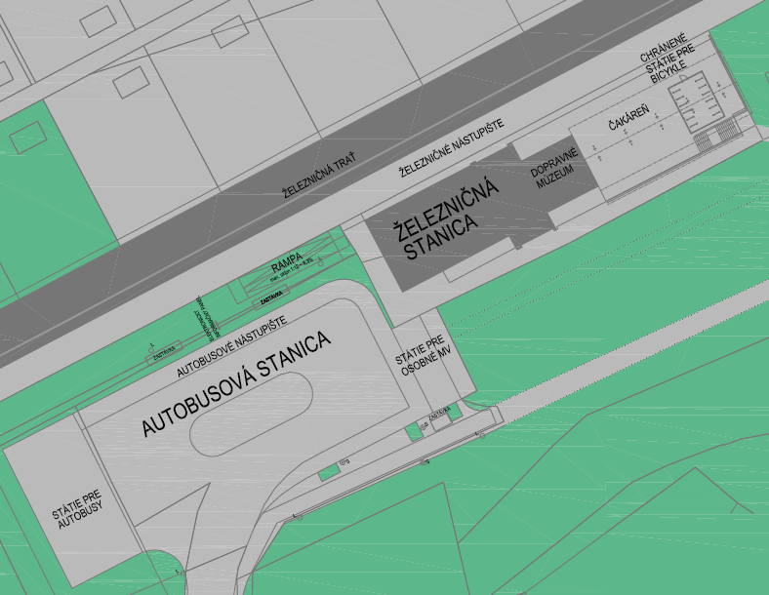

Veľmi dôležitým faktorom pri výbere tohto miesta bol zároveň aj súčasný rozvoj cyklistickej dopravy, ktorá zaznamenala v poslednom období nárast podporovateľov v sledovanom území. V okolí narástol počet cyklistických trás a taktiež je hotová projektová dokumentácia Rajeckej cyklomagistrály, ktorej cieľom je spojenie mesta Rajecké Teplice s mestom Žilina. Dôležitým ukazovateľom výberu miesta je zároveň aj jeho časová a priestorová dostupnosť.

Autobusová stanica Rajecké Teplice bola vybudovaná v roku 2009 a nachádza sa pri budove železničnej stanice. Je umiestnená v blízkosti železničnej zastávky, čím je zabezpečený jednoduchý prestup medzi železničnou a autobusovou dopravou. Na autobusovej stanici sa nachádzajú štyri autobusové nástupištia a sedem parkovacích miest pre autobusy. V priestoroch autobusovej stanice sa v súčasnosti nachádza aj šesť parkovacích miest pre osobné vozidlá a žiadne stojany pre bicykle.

Cieľom projektu v rámci ŽSK je vybudovať z autobusovej stanice Rajecké Teplice plnohodnotný, dobre vybavený prestupný uzol.

Na súčasnej autobusovej a železničnej stanici pribudne:
- nové prístrešky na autobusovom nástupišti
- nové informačné a navigačné panely pre zobrazenie príchodov a odchodov dopravných prostriedkov
- bezbariérové prepojenie autobusovej a železničnej stanice,
- osvetlenie nástupišťa, lavičky pre cestujúcich, odpadkové koše
- bezpečnostné monitorovacie zariadenia
- stojany na bicykle, zariadenie na bezpečné uschovanie bicykla.

Predpokladaný termín realizácie: august 2018

Intermodálny prestupný bod v Rajeckých Tepliciach
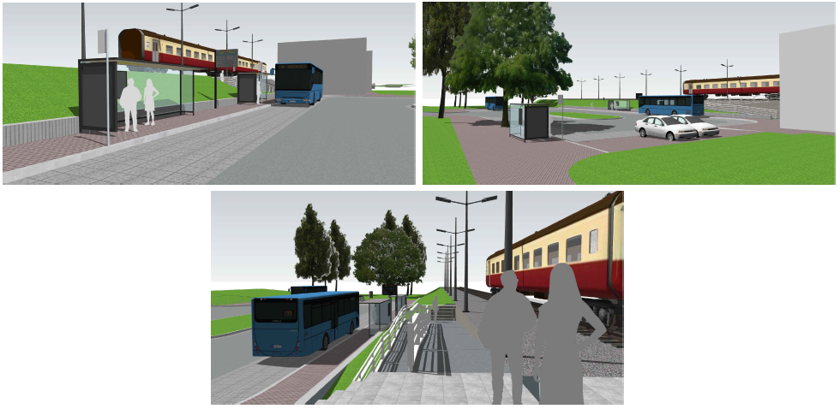

Chránené státie pre bicykle
